Déplacement d’un bloc de béton de 50T par une vague extrême : analyse d’un événement capturé par un photographe

Edgar P. BURKHART¹, Stéphane ABADIE ¹

1. Université de Pau et des Pays de l’Adour, E2S-UPPA, SIAME, France
edgar.burkhart@ens-paris-saclay.fr ; stephane.abadie@univ-pau.fr

Résumé :
Lorem ipsum...

Mots-clés :
Génie côtier, ...
1. Introduction
Le déplacements de blocs de tailles importantes par des vagues est un phénomène largement utilisé pour l’étude historique d’événements côtiers. En effet, la présence de blocs à des hauteurs inhabituelles peut se révéler une indication d’événements extrêmes passés tels que des tempêtes ou des tsunamis (par exemple COX et al., 2018 ; SHAH-HOSSEINI et al., 2013). Des équations théoriques permettent de déterminer les conditions nécessaires au mouvement de tels blocs (NOTT, 2003 ; NANDASENA, 2011 ; WEISS & DIPLAS, 2015). Néanmoins, pour l’instant, elles ne peuvent être validées apr des observations ou mesures de terrain, puisqu’aucune observation d’un tel mouvement n’a eu lieu par le passé.

En février 2017, un bloc de 50T a été déposé par une vague extrême sur la crête de la digue de l’Artha à Saint-Jean-de-Luz lors d’une tempête. Par chance, cet événement a été capturé par un photographe, ce qui a permis de déterminer approximativement l’instant du déplacement du bloc.

L’objectif de cet article sera de modéliser les conditions hydrodynamiques générées par une telle vague à proximité de la digue de l’Artha, afin de les comparer aux critères utilisés pour étudier les mouvements de blocs.

Pour cela, deux modèles imbriqués sont utilisés. En amont, un modèle non-hydrostatique non-linéaire en eau peu profonde (NLSW) en 1 dimension (SWASH, ZIJLEMA et al., 2011) permet d’obtenir la transformation des vagues de la bouée jusqu’aux abords de la digue de l’Artha. Puis, un modèle en 2 dimensions verticales basé sur les équations de Navier-Stokes moyennées au sens de Reynolds (olaFlow, HIGUERA, 2017) simule les conditions hydrodynamiques à proximité de et sur la digue. Ces conditions seront comparées aux formules analytiques proposées par NOTT (2003).

2. Contexte de l’étude

La digue de l’Artha, située à l’entrée de la baie de Saint-Jean-de-Luz, est composée d’une armure de blocs de béton de 4x2.5x2 m³ surmontée d’un caisson maçonné de 9 m de hauteur.

Le 28 février 2017, un des blocs composant l’armure de la digue de l’Artha a été déplacé par une vague sur le caisson de la digue (Figure 1). Le déplacement d’un bloc de 50T à une hauteur de 8m correspond à la limite supérieure dans la régression proposée par COX et al. (2018), ce qui classe cet événement parmi les événements extrêmes de déplacements de blocs par les vagues. Un travail initial à partir des photographies a permis de déterminer que le déplacement du bloc s’est produit à 17:24 UTC, avec 40s de marge d’erreur. À cet instant, le marégraphe de Socoa, situé à moins d’1 km de la digue de l’Artha, relève un niveau de la marée à 4.5 m, soit l’un des niveaux les plus élevés enregistrés durant le mois de février 2017.

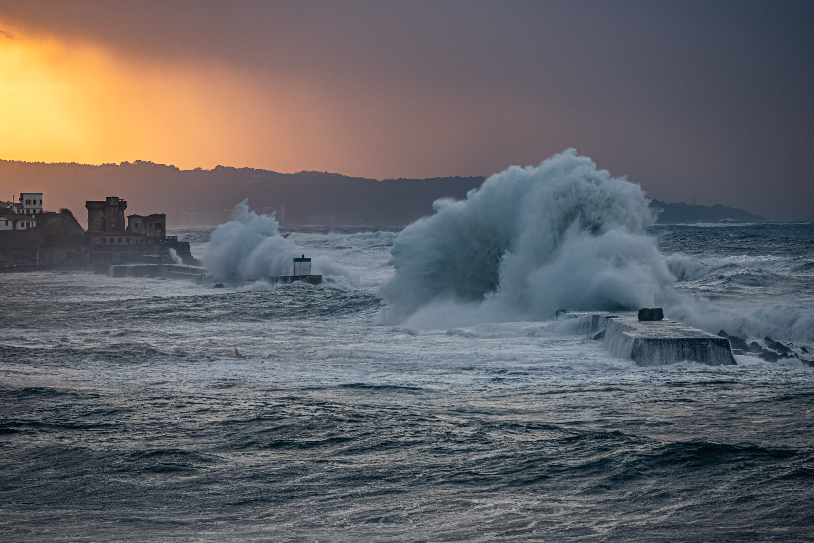
Figure 1. Bloc de béton déposé sur le couronnement de la digue de l’Artha par une vague le 28 février 2017 (Photo Komcébo).

Une bouée Datawell DWR-G du réseau CANDHIS située à 1.2 km au large de la digue a permis de retrouver les conditions des vagues qui ont probablement mené au déplacement du bloc de béton. Ainsi, une vague extrême d’amplitude 14 m a été identifiée à 17:23:08 UTC (Figure 2a). Une analyse préliminaire (PARVIN, 2020) a permis à l’aide d’un modèle unidimensionnel BOSZ de montrer que le temps nécessaire à la transmission de la vague extrême identifiée correspondait bien à l’instant de déplacement du bloc sur la digue.

La trajectoire de la bouée tracée en Figure 2b permet d’identifier la vague extrême mesurée comme une combinaison de deux vagues se propageant dans le même sens. Étant donné le sens de rotation des orbites, les vagues semblent être incidentes (se propageant dans le sens x positif, soit vers la digue). Cela permet de confirmer qu’il ne s’agit pas de vagues réfléchies se propageant vers le large.

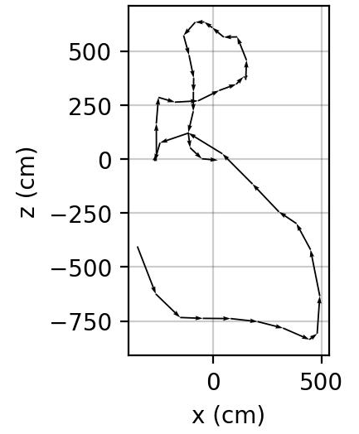
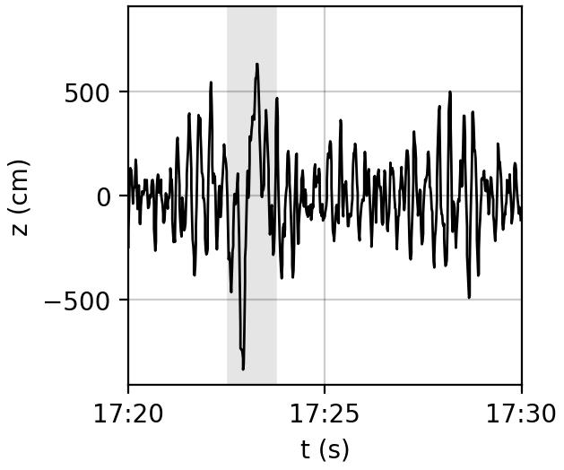
Figure 2. Gauche : Surface libre mesurée durant la vague extrême ; Droite : Trajectoire de la bouée lors de la vague extrême mesurée le 28 février 2017 à 17:23 UTC.

3. Méthodes

3.1 Modèle SWASH

Un premier modèle a été développé afin de modéliser la transformation des vagues entre la bouée et la digue. L’objectif est double : vérifier l’influence de la réflexion générée par la digue sur les mesures de la bouée, puis obtenir l’état de mer à une distance plus proche de la digue utilisable comme condition aux limites pour un modèle Navier-Stokes bidimensionnel.

Le modèle SWASH a été choisi pour cela puisqu’une première étape de calibration a déjà été réalisée pour l’étude de la digue de l’Artha (PONCET, 2021). Un maillage régulier unidimensionnel de résolution 1 m a été utilisé. Les données de bathymétries utilisées sont issues de bases de donnée SHOM ainsi que du modèle de la digue réalisée par PONCET (2021). L’armure de la digue est modélisée comme un milieu poreux de porosité 0.4. Le modèle SWASH est configuré avec 2 couches, afin d’obtenir des résultats corrects à proximité de la zone poreuse sans compromettre la stabilité du modèle. Un domaine long de 1750 m est utilisé, la bouée étant située à 200 m et la digue à 1450 m.

Un premier modèle, utilisant comme condition limite le spectre obtenu par la bouée in-situ, est réalisé, avec deux bathymétries différentes : la première étant la bathymétrie réelle, et la seconde étant une bathymétrie adaptée dans laquelle la digue est retirée, l’objectif étant de vérifier l’influence de la réflexion sur la digue sur les mesures à la bouée. Ce modèle est exécuté sur une durée de 4h afin d’obtenir un échantillon représentatif des conditions possibles à partir du spectre mesuré. Un second modèle est réalisé, avec comme condition limite la série temporelle mesurée par la bouée, sur la période de 17:00 à 18:00 le 28 février 2018.

3.2 Modèle Olaflow

Afin de déterminer les conditions hydrodynamiques ayant causé le déplacement du bloc de béton, un modèle bidimensionnel basé sur olaFlow a été construit. Le domaine étudié couvre 150 m de long, avec un maillage de résolution 50 cm. Le modèle résout les équations VARANS (volume-averaged Reynolds-averaged Navier-Stokes). Il a été calibré très qualitativement sur la base de photos prises le 28 février 2018. Le modèle de turbulence choisi est un modèle k-ω SST, permettant de modéliser adéquatement les turbulences dans les zones à fort gradient de vitesses. Sur la base des photos prises au moment de l’événement, on montre que ce modèle donnue une représentation plus correcte du déferlement à proximité de la digue contrairement au modèle k-ε qui génère trop de viscosité.

L’armure de la digue est représentée par une zone poreuse de porosité 0.4. L’influence des paramètres de friction dans le milieu poreux sur les résultats obtenus est faible.

La condition limite imposée au large est une condition en vitesse et hauteur d’eau basée sur les résultats du modèle SWASH précédent. Le modèle est étudié sur 400 s autour de la vague extrême identifiée afin de permettre au modèle d’atteindre un régime permanent aux instants étudiés.

4. Résultats

4.1 Modèle SWASH

Le premier modèle SWASH, utilisant en condition limite le spectre mesuré par la bouée, nous permet de vérifier la possibilité d’observer une vague telle que la vague observée le 28 février 2017. La vague la plus grande observée sur les résultats du modèle à la position de la bouée est tracée en Figure 3. On observe une amplitude maximale de 13.9m dans le cas de la bathymétrie réelle. En revanche, l’absence de digue diminue cette amplitude maximale à 12.1m. La différence de 13 % entre les deux valeurs met en évidence l’impact de la réflexion sur la digue sur la taille maximale de vagues. Cependant, cet écart reste relativement faible, et la taille de vague maximale obtenue en l’absence de digue tend à indiquer que la vague observée le 28 février 2017 pourrait être une combinaison uniquement de vagues incidentes.

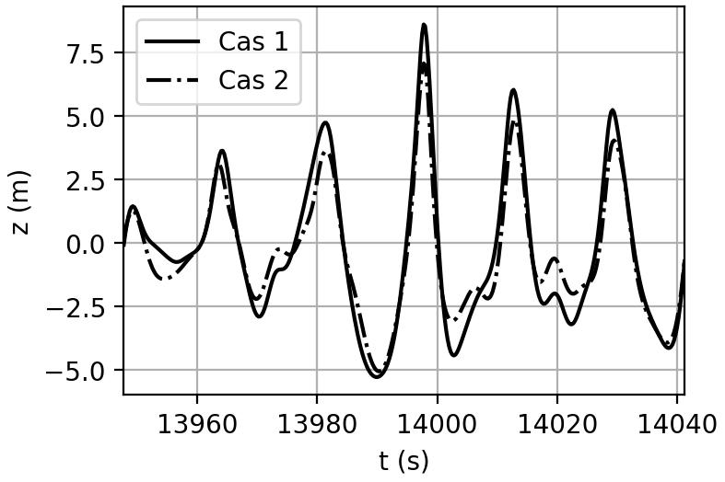
Figure 3. Évolution de la surface libre calculée par SWASH avec condition limite de spectre à la position de la bouée. Le tracé est centré sur la vague la plus grande obtenue. Cas 1 : Bathymétrie réelle (avec digue) ; Cas 2 : Bathymétrie simplifiée (sans digue).

Le second modèle vise à modéliser la propagation de la vague identifiée de la bouée jusqu’à la digue de l’Artha. Les résultats obtenus sont tracés en Figure 4. On peut observer une forte transformation de la vague avant son arrivée sur la digue. Ainsi, l’amplitude de la vague diminue, mais sa longueur d’onde reste importante. On peut observer sur le tracé à T+0s deux vagues dont l’amplitude est aussi importante, mais donc la longueur est bien plus faible. On pourra comparer par la suite l’impact de la vague identifiée à ces deux vagues, dont l’amplitude à la bouée est plus faible.

4.2 Modèle Olaflow

Le modèle Olaflow réalisé nous permet de connaître les conditions hydrodynamiques générées par la vague identifiée à proximité de la digue. On observe en Figure 5 la vitesse du courant généré à 20m en amont du sommet de la digue. La vague identifiée précédemment atteint la digue à t=175s. On peut observer lors de son impact une vitesse maximale du courant de 17.3m/s.

La vitesse du courant nécessaire au déplacement d’un tel bloc peut être calculée par les équations proposées par NANDASENA (2011). Le déplacement d’un tel bloc, submergé, par saltation, se produirait d’après ces équations pour une vitesse de courant de 17.7m/s.

Les résultats obtenus par la simulation Olaflow semblent donc concorder avec les équations de NANDASENA (2011). L’écart entre la vitesse théorique et la vitesse obtenue par modélisation est de 2.2 %, ce qui permet de confirmer la validité des équations de NANDASENA dans ce cas précis.

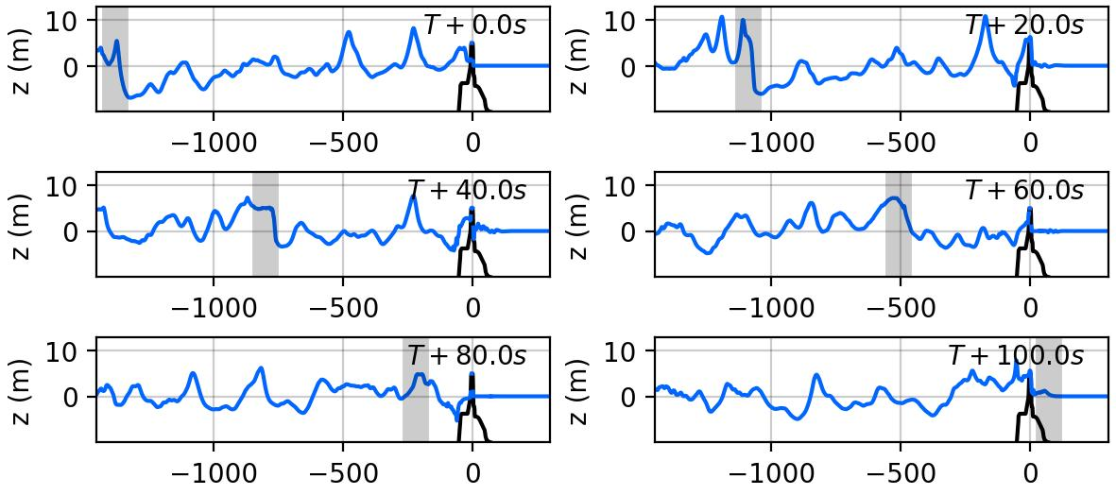
Figure 4. Propagation de la vague supposée responsable du déplacement jusqu’à la digue de l’Artha ; zone grisée : position estimée de la vague identifiée.

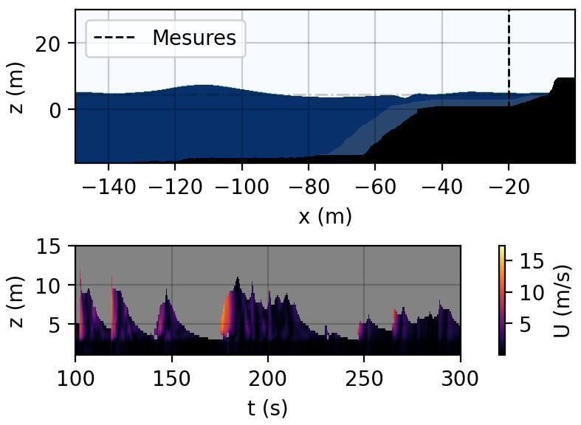
Figure 5. Vitesse du courant généré par les vagues sur la digue de l’Artha (x=-20m).

5. Conclusions

La modélisation des conditions hydrodynamiques générées par une vague extrême suspectée d’avoir engendré le déplacement d’un bloc de béton sur la digue de l’Artha le 28 février 2017 a permis de mettre en évidence la vitesse du courant ayant amené au déplacement de ce bloc. Les résultats obtenus permettent, dans le cas étudié, de valider les équations généralement utilisées pour connaître les conditions de déplacement de blocs par des vagues (NANDASENA et al., 2011).

6. Références bibliographiques

COX R., JAHN K. L., WATKINS O. G., COX P. (2018). Extraordinary boulder transport by storm waves (west of Ireland, winter 2013–2014), and criteria for analysing coastal boulder deposits. Earth-Science Reviews, Vol. 177, pp 623-636. https://doi.org/10.1016/j.earscirev.2017.12.014
HIGUERA P. (2015). Application of Computational Fluid Dynamics to Wave Action on Structures. Thèse Université de Cantabria. Disponible en ligne sur URL : https://repositorio.unican.es/xmlui/handle/10902/6261
NANDASENA N. A. K., PARIS R., TANAKA. N. (2011). Reassessment of hydrodynamic equations: Minimum flow velocity to initiate boulder transport by high energy events (storms, tsunamis). Marine Geology, Vol. 281(1-4), pp 70-84. https://doi.org/10.1016/j.margeo.2011.02.005
NOTT J. (2003). Waves, coastal boulder deposits and the importance of the pre-transport setting. Earth and Planetary Science Letters, Vol. 210(1-2), pp 269-276. https://doi.org/10.1016/S0012-821X(03)00104-3
PARVIN A. H. (2020). Processes allowing large block displacement under wave action. Stage Université de Pau et des Pays de l’Adour.
PONCET P. A. (2021). Characterization of wave impact loading on structures at full scale : field experiment, statistical analysis and 3D advanced numerical modeling.Thèse Université de Pau et des Pays de l’Adour. Disponible en ligne sur URL : https://www.theses.fr/2021PAUU3022
SHAH-HOSSEINI M., MORHANGE C., DE MARCO A., WANTE J., ANTHONY E. J., SABATIER F., MASTRONUZZI G., PIGNATELLI C., PISCITELLI A. (2013). Coastal boulders in Martigues, French Mediterranean: evidence for extreme storm waves during the Little Ice Age. Zeitschrift für Geomorphologie, Vol. 57(4), pp 181-199.
WEISS R., DIPLAS P. (2015). Untangling boulder dislodgement in storms and tsunamis: Is it possible with simple theories?. Geochemistry, Geophysics, Geosystems. Vol. 16(3), pp 890-898. https://doi.org/10.1002/2014GC005682
ZILJEMA M., STELLING G., SMIT P. (2011). SWASH: An operational public domain code for simulating wave fields and rapidly varied flows in coastal waters. Coastal Engineering, Vol 58(10), pp 992-1012. https://doi.org/10.1016/j.coastaleng.2011.05.015

